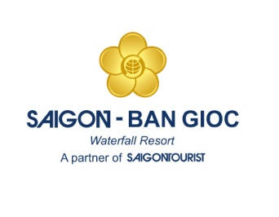
Kính gửi quý đối tác. Sài Gòn – Bản Giốc Resort kính gửi quý đối tác chương trình tri ân gửi đến khách hàng quý đối tác trong dịp hè 2019:

CHƯƠNG TRÌNH TRI ÂN CHÀO MỪNG KỈ NIỆM 44 NĂM NGÀY THÀNH LẬP TỔNG CÔNG TY DU LỊCH SÀI GÒN ( SAIGONTOURIST)
- Thời gian khuyến mãi: 01/7/2019 đến 30/09/2019.
- Nội dung chương trình:
Chương trình khuyến mãi áp dụng cho các hãng lữ hành
Loại Phòng | Giá bán (VNĐ) | Chính sách ưu đãi
Loại Phòng | Giá bán (VNĐ) | CN, T2, T3,T4 | T5,T6,T7
Suite Double | 1.800.000 | 1.000.000 | 1.100.000
Deluxe Double/Twin | 1.400.000 | ROH 750.000 | ROH 800.000
Superior Double/Twin | 1.200.000 | ROH 750.000 | ROH 800.000
Extrabed | 400.000 | 250.000 | 300.000
Nội Bộ | 550.000 | 400.000 | 450.000

Hình thức khuyến mãi đi kèm:
- Đối với khách ở 02 đêm sẽ được tặng miễn phí đêm thứ 03 hoặc khách ở 05 đêm liên tục sẽ miễn phí 02 đêm.
- Đối với các tất cả các đối tượng khách sử dụng phòng nghỉ sẽ được tặng 01 phiếu giảm giá 10% trên tổng giá trị bill ăn/ngày và 01 phiếu giảm giá 30% trên tổng giá trị bill uống/ngày tại nhà hàng Sài Gòn Bản Giốc (trừ các loại rượu).
- Áp dụng hình thức tặng phòng cộng dồn trong thời gian khuyến mãi 10 Room + 01 FOC
- Áp dụng hình thức Free suất ăn Nội Bộ cho tất cả các lái xe và hướng dẫn viên đưa khách đến sử dụng dịch vụ tại Nhà hàng và khách sạn

- Lưu ý: Chương trình khuyến mãi tri ân sẽ không được áp dụng với các hình thức khuyến mãi khác.

CÔNG TY TNHH SÀI GÒN – BẢN GIỐC
Xóm Bản Giốc, xã Đàm Thủy, huyện Trùng Khánh, Tỉnh Cao Bằng
Điện thoại: 0206 3 829 228; hotline: 0915 424 228
Email: saigonbangiocresort@gmai.com

